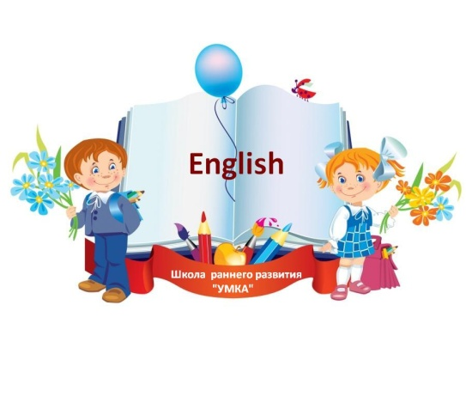**План-конспект открытого занятия по английскому языку для дошкольников, посещающих Школу раннего развития (1 год обучения).**

Настоящий план открытого урока для дошкольников хорош тем, что вы легко можете поменять какие-то части урока, вставив свои стихи или песни. 

**1. Начало занятия. Приветствие.**

Hello Song (ваша песня, которая начинает урок).

**Педагог:**  
*« Good evening, my dear friends! I am glad to see you!»*

**Дети:***« I’m am glad to see you too.»*

**Педагог:**  
*«Ребята, сегодня мы с вами на волшебном ковре-самолете отправимся в зоопарк, и не простой, а сказочный.»*

**2. Основная часть занятия.**

**2.1   Повторение и закрепление конструкции “My name is…”.**

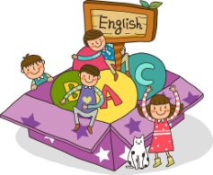**Педагог:***«Но чтобы занять свое место на волшебном ковре-самолете, вам надо будет сказать свое имя. Как мы на английском языке говорим свое имя?»*

**Дети:***“My name is…”*

**Педагог:***“Давайте каждый по очереди будет называть свое имя по-английски. You, please. All right. Тake your seat, please.”*

**2.2    Фонетическая зарядка.**

**Педагог:** *“Наш ковер летит, ветер дует нам в лицо и шумит* ***“[u–u–u]”***  
*“А вот мы пролетаем прямо через облако, и ковер набирает силу:* ***“[r–r–r]”***  
*“И вот мы уже подлетаем к сказочному зоопарку, наш ковер останавливается и говорит:* ***“[t–t–t]”***  
*“Самолет летит и гудит:* ***[ð]“***  
*“Возле нас проползла змея и прошипела:* ***[θ]“***  
*“А вон там пчелка на цветке жужжит:* ***[ð]“***  
*“А к ней змейка позет:* ***[θ]“***

**2.3    Повторяем и закрепляем слова по теме «Животные».**

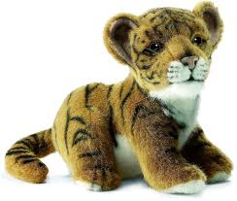Педагог:  
*“Вот мы с вами и прилетели в наш сказочный зоопарк. Давайте пойдем и посмотрим какие животные там живут.*  
*А это кто? Who is this? (Тигр – tiger).*

Где увидеть, отгадай-ка,  
В городе тигрёнка, **tiger**,  
Или горную козу?  
Только в зоопарке. **Zoo**.

*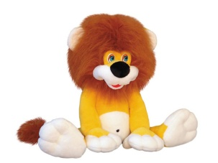Посмотрите, кто это там лежит. Who is this? (Лев – lion).*   
*А про льва есть такой стишок:*

Царь зверей – мы это знаем –  
На английском будет **a lion**.

*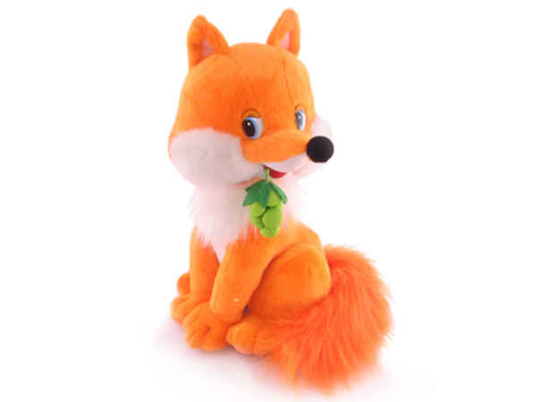Who is this? (Лиса – fox).*

Рыжий-рыжий чудо флокс!  
Рыжая лисичка … **fox**.

*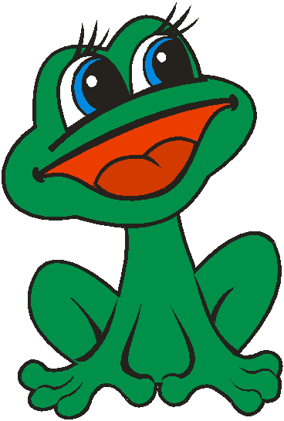Who is this? (Лягушка – frog).*

Прыгнула из грядки, прямо на порог  
Зелёная красавица, по-английски …**frog**.

*Who is this? (Медведь – bear).*

Мишка косолапый ходит еле-еле.  
Мишка, медвежонок по-английски … **bear**.

*Who is this? (Крокодил – crocodile).*

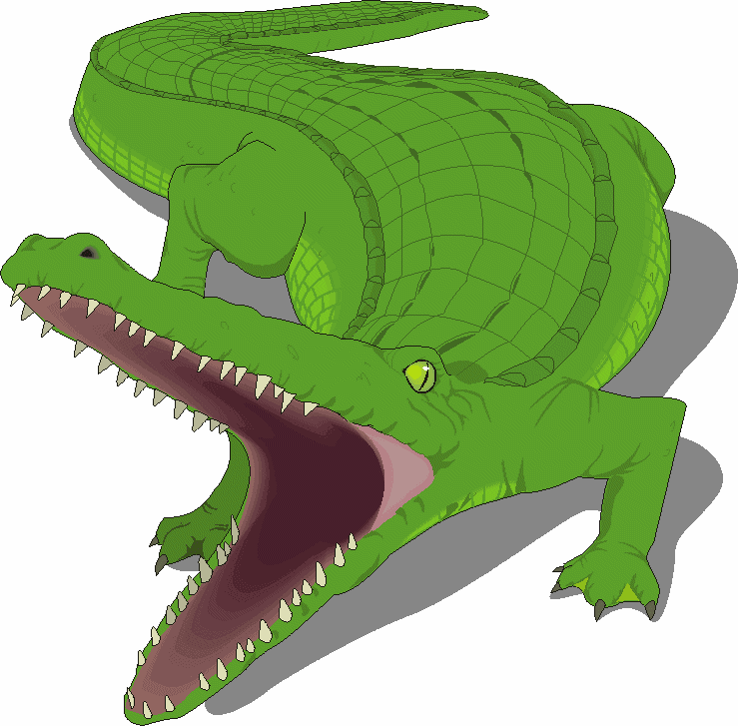Жаль, чем угостить не знал  
Крокодила. **crocodile**.  
Предложил ему конфету –  
Он обиделся за это.

*Who is this? (Хрюшка – pig).*

Свинья есть хочет каждый миг,  
Свинью мы называем … **pig**.

*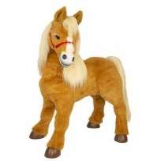Who is this? (Лошадь – horse).*

Трудный вам задам вопрос:  
«Как назвали лошадь?» … **horse**.

*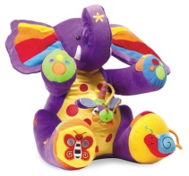Who is this? (Слон – elephant).*

 Подходить не велено  
Мне к слонёнку, **elephant**.  
Он ужасно озорной:   
Обливает всех водой.

*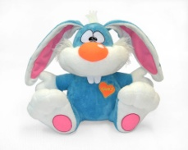Who is this? (Кролик – rabbit).*

 Дед траву граблями грабит.  
Хочет есть наш кролик … **rabbit**.

*Дети, давайте посмотрим какого цвета звери. Кто знает, какого цвета кролик? А как по-английски будет “зеленая лягушка”? А коричневая лошадка? А розовый поросенок? А серый слон?*

*Молодцы, ребята!*

*Ребята, в этом сказочном зоопарке работает добрый гном по имени Том (Tom), но он не очень хорошо знает английский язык, и ему нужна ваша помощь. Нужно накормить  животных, справимся?! Но чтобы знать, хватит ли нам на всех угощений, нужно посчитать, сколько у нас животных в зоопарке, а сколько овощей и фруктов.*

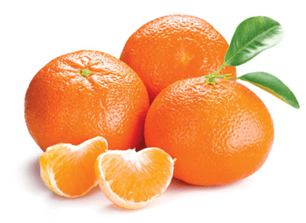

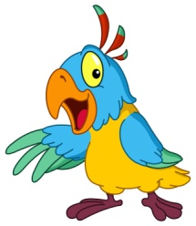(попросить детей еще раз посчитать овощи-фрукты и животных)

*Молодцы, ребята! Вы отлично справились с заданием!*

**2.4    Физкультминутка** (закрепление глаголов jump, run, sit down, stand up и других глаголов).

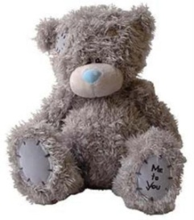**Педагог:***Мы с вами долго летели на ковре-самолете, долго гуляли по зоопарку и считали и кормили зверей, конечно же, устали. Давайте пойдем на полянку возле зоопарка и немного поиграем.*

Teddy Bear, Teddy Bear, run!  
Teddy Bear, Teddy Bear, sit down!  
Teddy Bear, Teddy Bear, stand up!   
Teddy Bear, Teddy Bear, jump!

(вы можете добавить свои глаголы).

**3.    Повторение пройденного материала.**

**Педагог:***Ребята, вы так сильно понравились жителям этого сказочного зоопарка, что они захотели рассказать вам стихотворение, которое называется «Little Mouse and Little Cat».*

Little Mouse, Little Mouse,  
Where is your house?  
Little Cat, Little Cat  
I am a poor mouse  
I have no house.

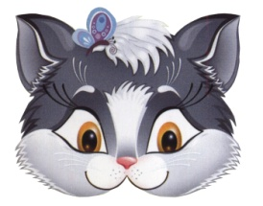Little Mouse, Little Mouse,  
Come to my house.  
Little Cat, Little Cat,  
I can’t do that,  
You want to eat me.

**4.**  **Заключительная часть.**

Педагог:  
*Ребятки, а теперь нам пора возвращаться. Волшебный ковер-самолет нас заждался. Take your seats, please.*  
*А теперь нам пора прощаться. Goodbye, my dear friends!*